ФЕДЕРАЛЬНОЕ ГОСУДАРСТВЕННОЕ БЮДЖЕТНОЕ ОБРАЗОВАТЕЛЬНОЕ УЧРЕЖДЕНИЕ ВЫСШЕГО ОБРАЗОВАНИЯ

«ИВАНОВСКИЙ ГОСУДАРСТВЕННЫЙ ЭНЕРГЕТИЧЕСКИЙ УНИВЕРСИТЕТ ИМЕНИ В.И. ЛЕНИНА»

Факультет информатики и вычислительной техники

Кафедра программного обеспечения компьютерных систем

Курсовая работа

по дисциплине «Разработка и анализ требований»

на тему: «Онлайн-образовательная платформа для прохождения IT-курсов»

Выполнили: студенты гр. 2-41
Савельичев А.Д., Марков И.А.
Проверил: Гнатюк А.Б.
Содержание
Информационное обследование 3
Профили пользователей 8
Прототип интерфейса 10
Спецификация вариантов использования 13
Техническое задание 19
Глоссарий 23
Заключение 24

Информационное обследование
В наше время IT-сфера развивается очень быстро. Появляются новые языки программирования, фреймворки, технологии. Чтобы быть востребованным специалистом, нужно постоянно учиться. Но не у всех есть время и деньги ходить на очные курсы или в университеты. Поэтому онлайн-образование становится все популярнее.
Онлайн образовательная платформа — это сайт (веб-приложение), где люди могут проходить обучающие курсы по IT-специальностям. На платформе есть видеолекции, текстовые материалы, тесты и практические задания. Главная цель — помочь людям получить новые знания и навыки, а также подтвердить их с помощью сертификата.

Таблица 1. Участники системы
Роль | Что делает
Студент | Регистрируется, выбирает курс, смотрит лекции, выполняет задания, получает сертификат
Преподаватель | Создает курсы, добавляет материалы, проверяет задания, отвечает на вопросы
Администратор | Управляет пользователями, модерирует контент, настраивает систему
Гость | Просматривает каталог курсов, регистрируется

Цель создания системы: обеспечить удобную среду для онлайн-обучения IT-специальностям, где студенты получают структурированные знания и обратную связь, а преподаватели — инструменты для создания курсов и монетизации экспертизы.

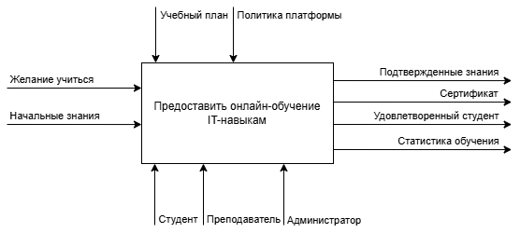
Рис. 1. Контекстная диаграмма основной бизнес-функции

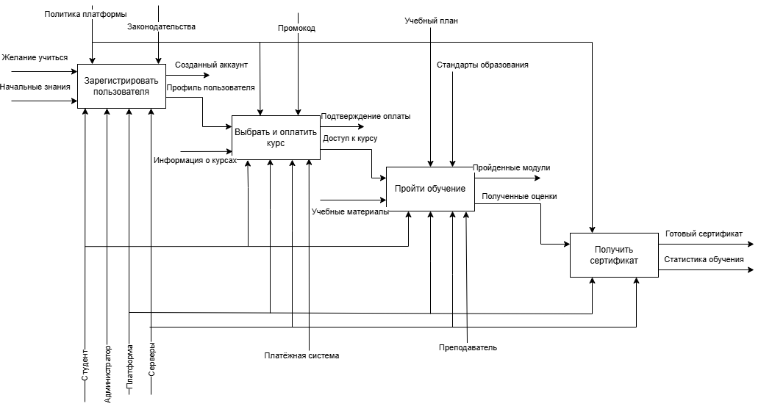
Рис. 2. Диаграмма декомпозиции основной бизнес-функции

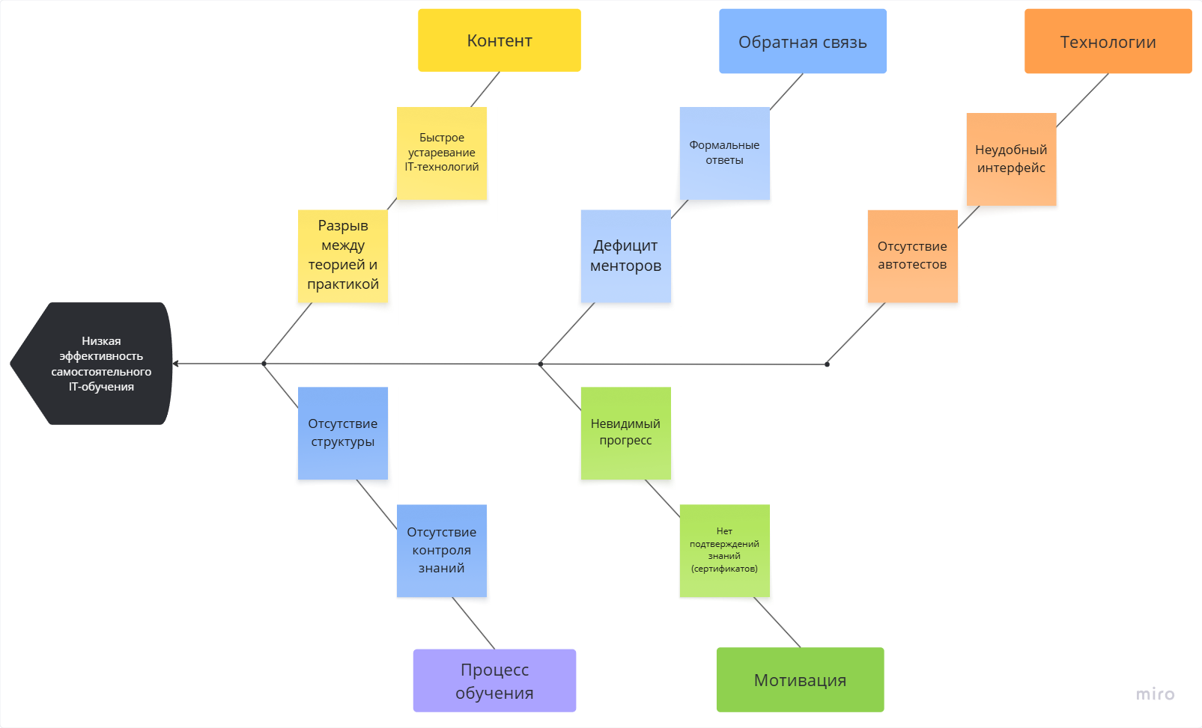
Рис. 3. Диаграмма Исикавы

Рис. 4. Диаграмма Парето

Таблица 2. Постановка проблемы
Элементы | Описание
Проблема | Низкая эффективность и высокая доля незавершенных попыток самостоятельного изучения IT-дисциплин из-за отсутствия структуры, обратной связи и проверки знаний.
Затрагивает | Студентов (новичков и переквалифицирующихся), IT-компании, преподавателей (которые не могут эффективно монетизировать знания).
Ее следствием является | Дефицит квалифицированных IT-специалистов на рынке, потеря времени и мотивации у учащихся, неэффективное использование экспертного потенциала.
Успешное решение позволит | Создать единую структурированную среду для обучения с четкой программой, автоматической проверкой знаний и обратной связью от экспертов, что повысит качество подготовки IT-специалистов.

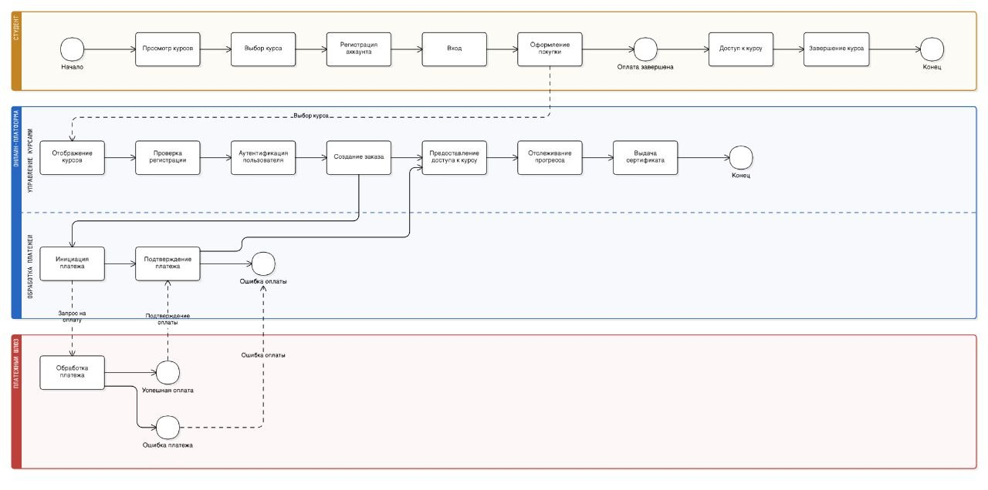
Рис. 5. Диаграмма BMPN

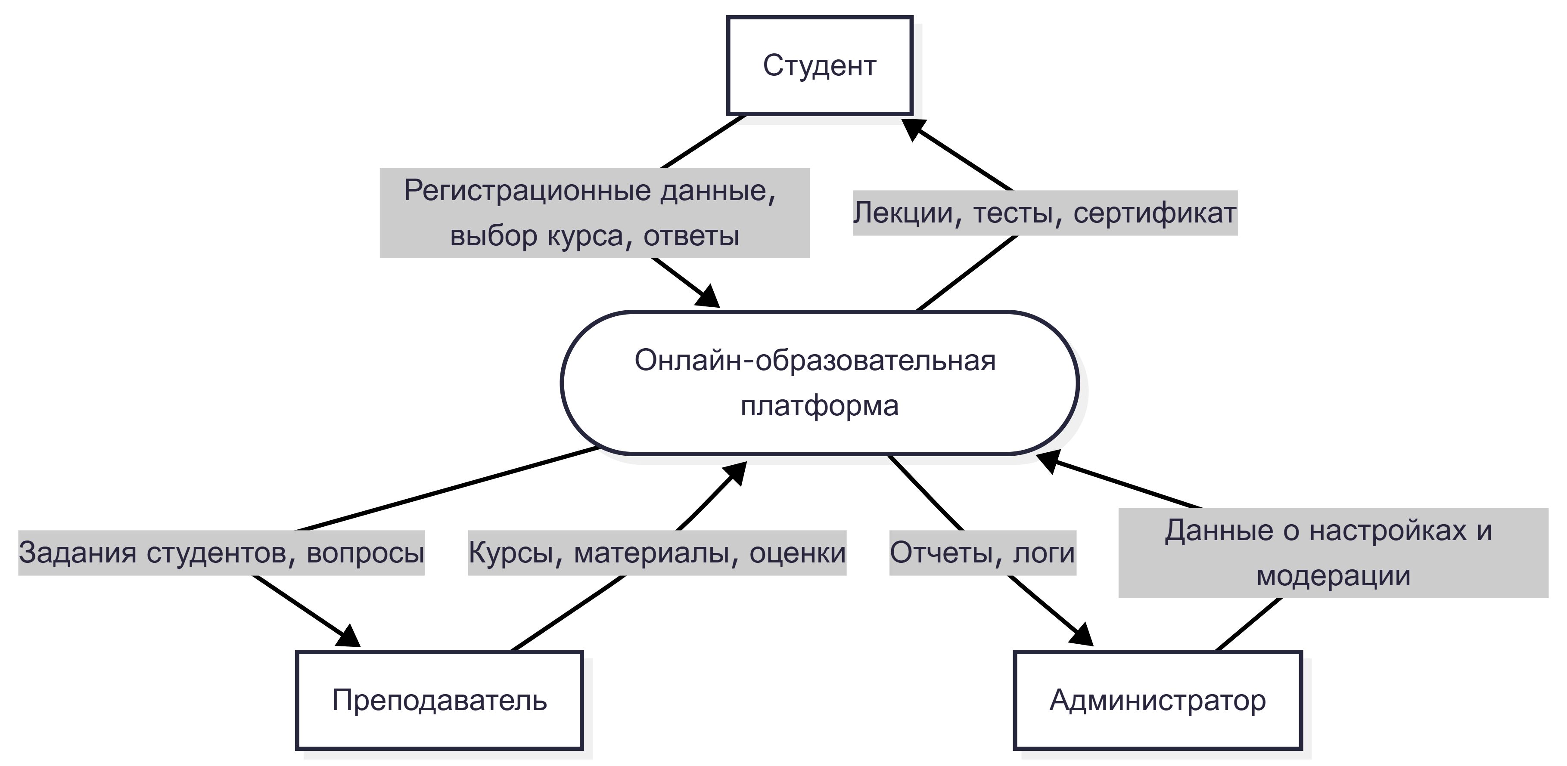
Рис. 6. Контекстная диаграмма DFD

На контекстной диаграмме (рис. 6) онлайн-образовательная платформа представлена в виде главного процесса, который взаимодействует с тремя внешними сущностями: «Студент», «Преподаватель» и «Администратор». Студент направляет в систему регистрационные данные, выбор курса и ответы на задания; в ответ система предоставляет студенту лекции, тесты и сертификат. Преподаватель загружает курсы, учебные материалы и оценки, а получает от системы решенные задания студентов и поступившие вопросы. Администратор передает данные о настройках и модерации, взамен получая отчеты и системные логи.

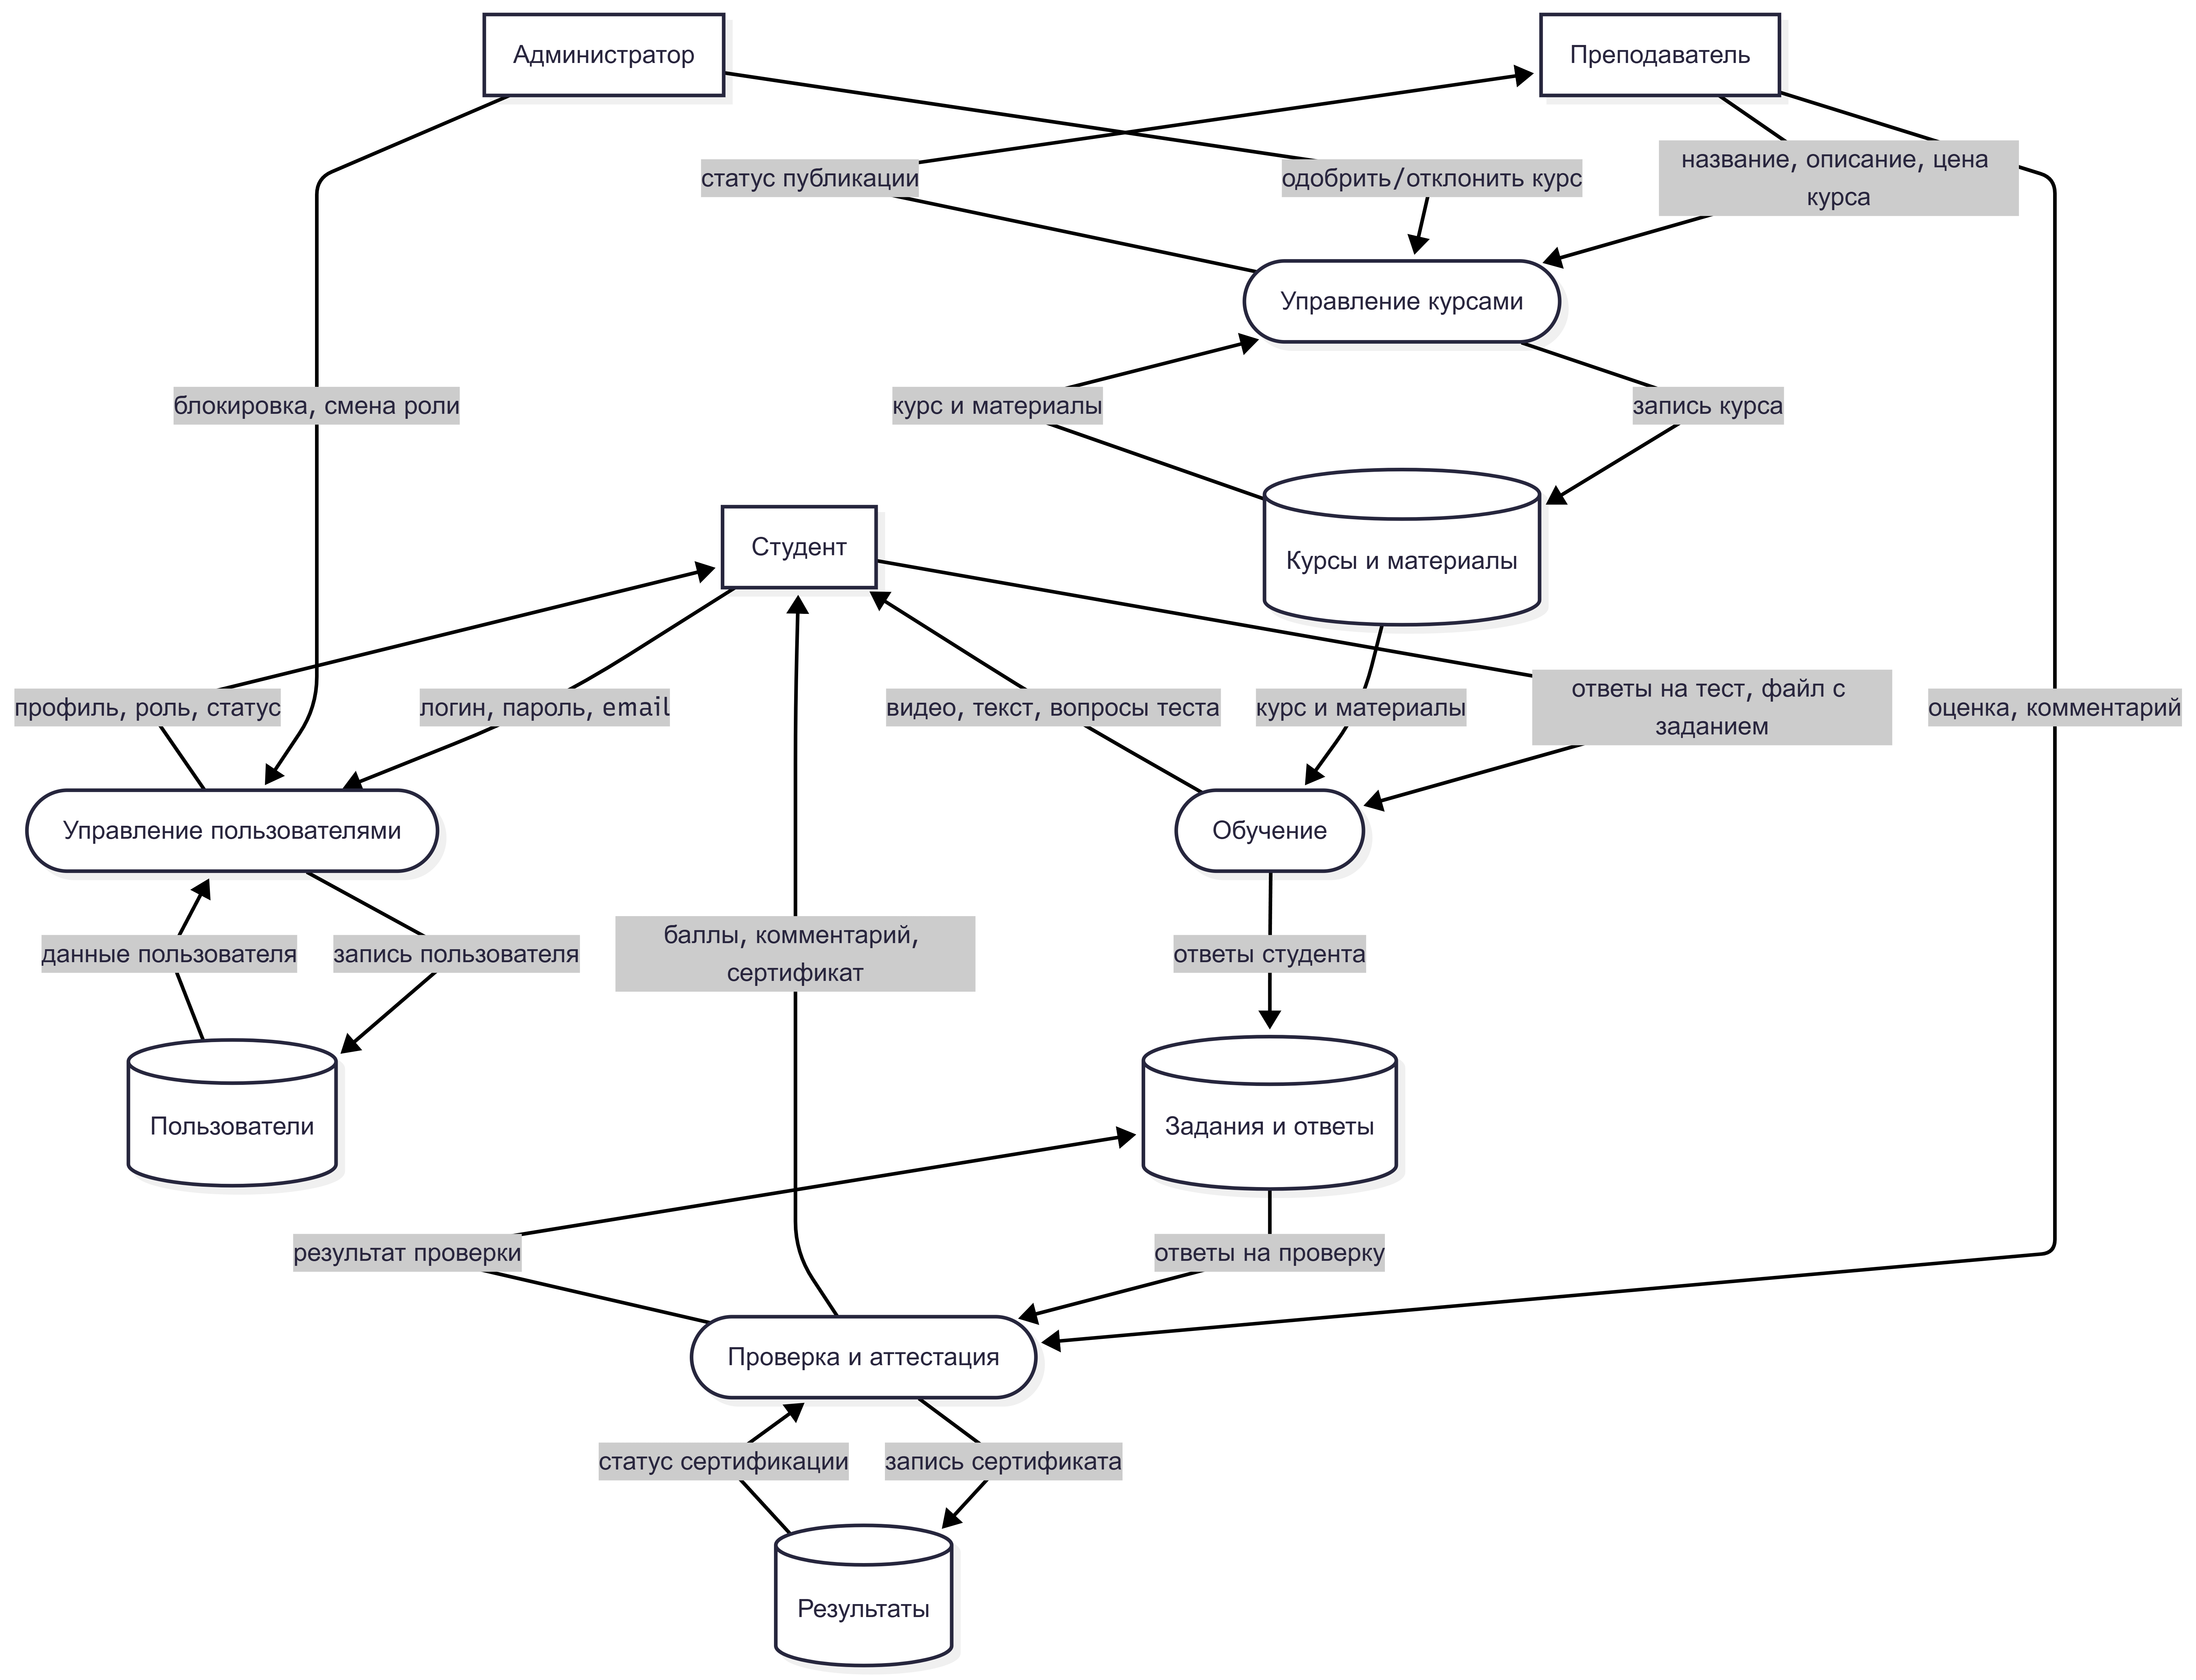
Рис. 7. Диаграмма декомпозиции DFD

Процесс | Что делает
Управление пользователями | Регистрация, авторизация, назначение ролей
Управление курсами | Создание курсов, загрузка лекций и тестов
Обучение | Выбор курса, просмотр материалов, выполнение заданий
Проверка и аттестация | Автопроверка тестов, экспертная проверка заданий, выдача сертификатов

Хранилище | Что хранит
Пользователи | Логины, пароли, роли, профили
Курсы и материалы | Названия курсов, видео, текст, тесты
Задания и ответы | Что сдал студент, статус проверки
Результаты | Оценки, сертификаты

Профили пользователей

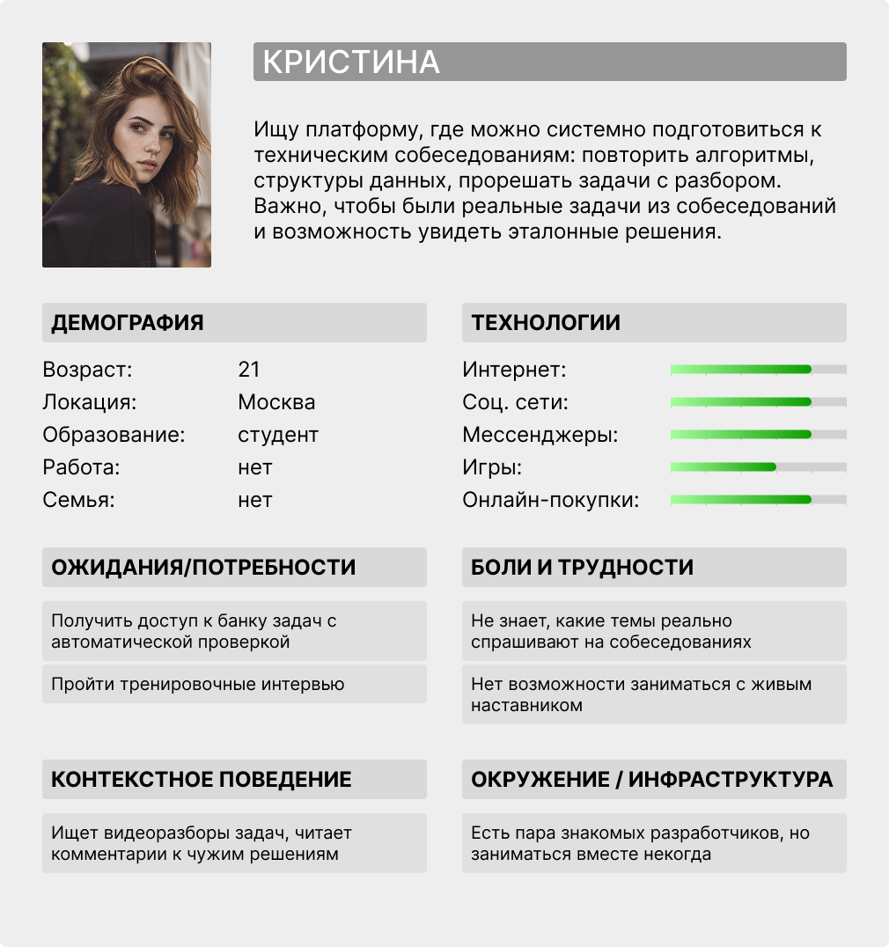
Рис. 1. Персонаж 1

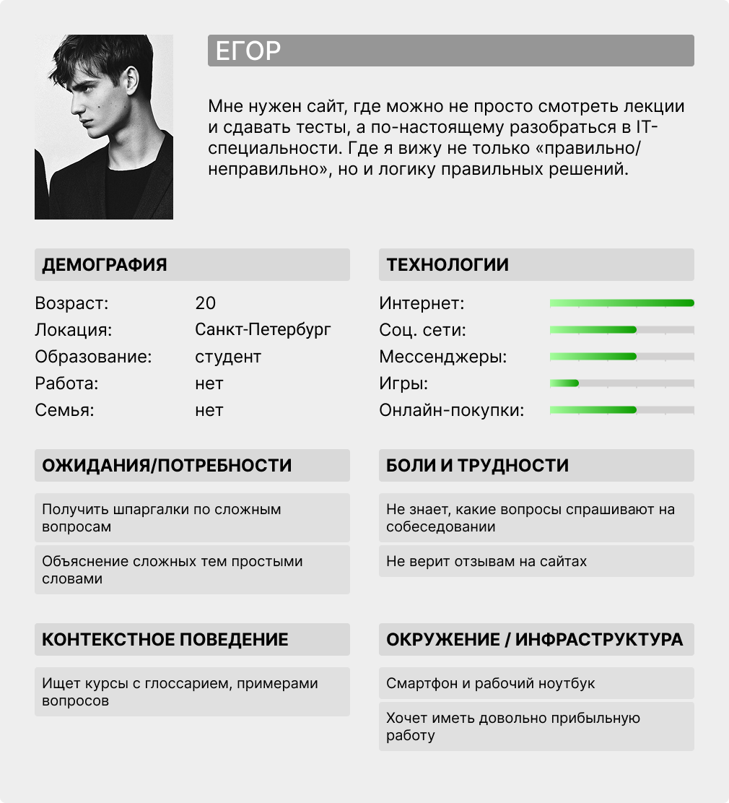
Рис. 1. Персонаж 2

Прототип интерфейса


Рис. 1. Логотип

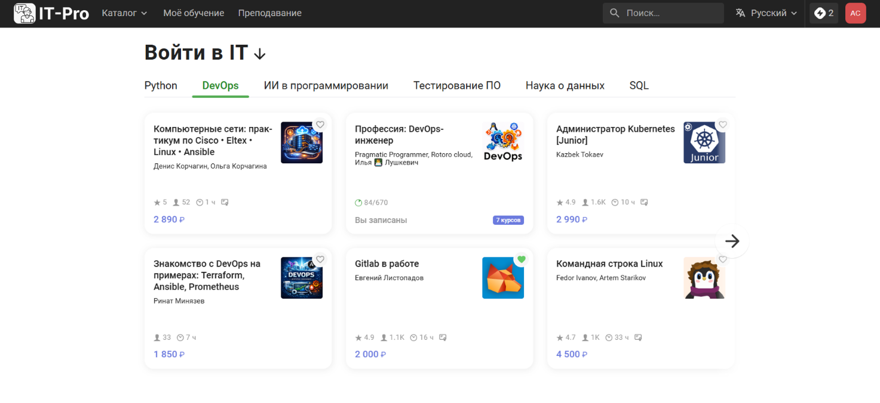
Рис. 1. Главная страница

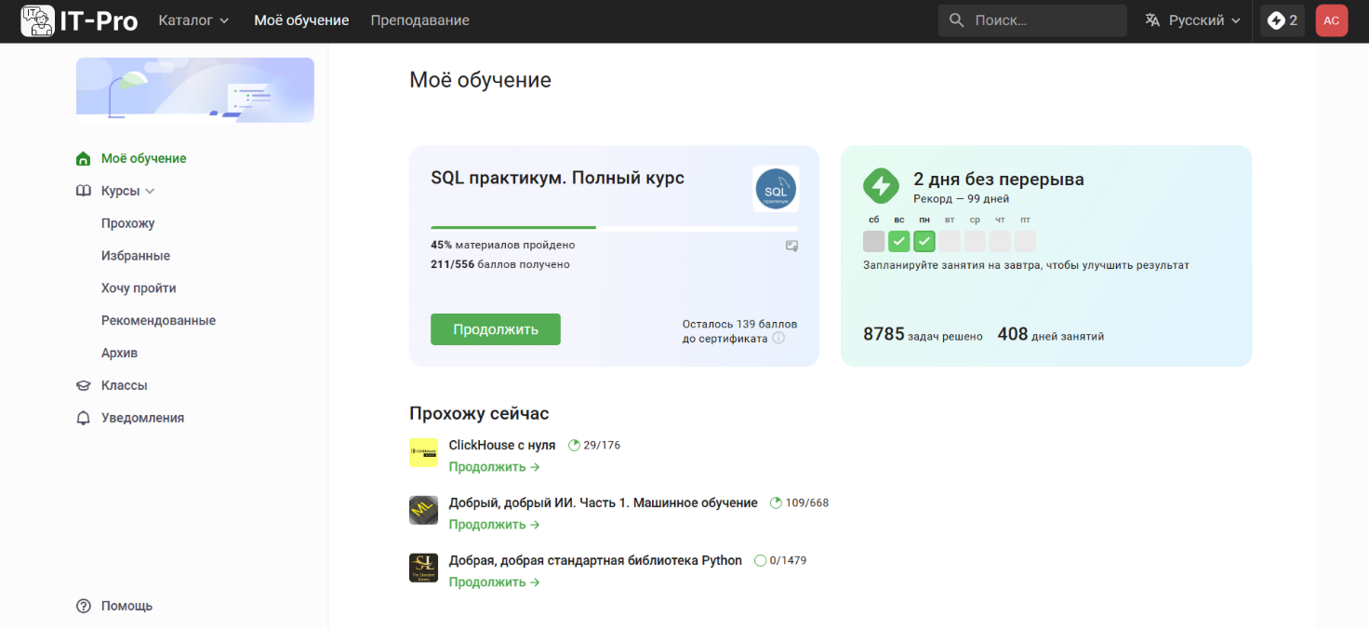
Рис. 1. Мой профиль

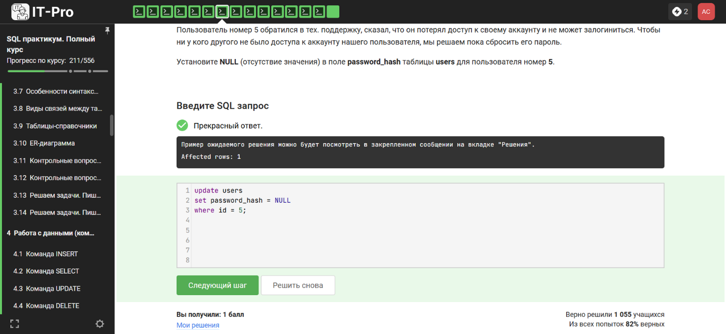
Рис. 1. Решение задач

Таблица 1. Ключевые участники и заинтересованные лица
Заинтересованное лицо | Извлекаемая выгода | Ожидания | Основные интересы
Студент | Получение структурированных IT-знаний, обратной связи и подтверждение навыков сертификатом | Интуитивно понятный интерфейс, стабильность ресурса, автоматическая проверка тестов, четкая программа курса | Удобный выбор курса, просмотр лекций и материалов, выполнение заданий, получение сертификата
Преподаватель | Монетизация экспертизы, возможность обучать удаленно, создание авторских курсов | Удобные инструменты для загрузки контента, возможность проверки заданий, обратная связь от студентов | Создание и редактирование курсов, загрузка видео и тестов, проверка практических заданий, ответы на вопросы
Администратор | Управление платформой, контроль пользователей и контента | Модерация курсов, удобная панель управления, генерация отчетов | Управление пользователями и ролями, модерация контента, настройка системы, просмотр отчетов
Гость | Ознакомление с каталогом курсов без регистрации | Простой доступ к информации о курсах, прозрачная стоимость, наличие демо-материалов | Просмотр каталога курсов, чтение описаний, быстрая регистрация

Спецификация вариантов использования
Название ВИ: выбрать курс и пройти обучение
Краткое описание: Пользователь выбирает курс из каталога, просматривает лекции, выполняет тесты и получает сертификат. Система сохраняет прогресс обучения на сервере.
Участвующие актеры: Студент, Система
Поток событий:
Основной поток:
- Пользователь открывает каталог курсов. Система отображает список доступных курсов с названием, описанием и ценой.
- Пользователь выбирает интересующий курс. Система показывает страницу курса со списком лекций и тестов.
- Пользователь выбирает лекцию для просмотра. Система отображает видеолекцию и текстовые материалы.
- Пользователь просматривает лекцию. Система фиксирует прогресс просмотра.
- После завершения лекции пользователь переходит к тесту. Система отображает вопросы теста.
- Пользователь отвечает на вопросы и отправляет ответы. Система автоматически проверяет ответы и выводит результат.
- После успешного прохождения всех лекций и тестов система генерирует сертификат. Система сохраняет сертификат в личном кабинете пользователя.
Альтернативный поток:
A1. Прервано соединение между пользователем и сервером
A1.1. Система уведомляет пользователя о разрыве соединения.
A1.2. Система сохраняет текущий прогресс на устройстве пользователя.
A1.3. При восстановлении соединения система синхронизирует прогресс.
A2. Курс является платным
A2.1. Система запрашивает оплату курса.
A2.2. Пользователь подтверждает оплату. Система открывает доступ к материалам курса.
A2.3. Пользователь отказывается от оплаты. Система возвращает пользователя к каталогу курсов.
A3. Лекция недоступна
A3.1. Система выводит сообщение об ошибке.
A3.2. Переход к шагу 2 основного потока.
A4. Ответы на тест неверные
A4.1. Система показывает правильные ответы и объяснение ошибок.
A4.2. Пользователь может пройти тест заново. Переход к шагу 5 основного потока.
A5. Превышено количество попыток прохождения теста
A5.1. Система уведомляет пользователя о невозможности повторного прохождения.
A5.2. Пользователь может запросить помощь у преподавателя.
Предусловия: Пользователь авторизован.
Постусловие: Прогресс обучения сохранен. При успешном завершении курса выдан сертификат.

Название ВИ: создать курс (для преподавателя)
Краткое описание: Преподаватель создает новый курс, загружает лекции и тесты. Система сохраняет курс и делает его доступным для студентов.
Участвующие актеры: Преподаватель, Система
Поток событий:
Основной поток:
- Преподаватель переходит в раздел «Мои курсы». Система отображает список созданных курсов.
- Преподаватель нажимает кнопку «Создать курс». Система открывает форму создания курса.
- Преподаватель вводит название курса, описание и цену. Система проверяет корректность введенных данных.
- Преподаватель добавляет лекции (видеофайлы, текстовые материалы). Система загружает и сохраняет файлы.
- Преподаватель создает тесты (вопросы, варианты ответов, правильные ответы). Система сохраняет тесты.
- Преподаватель подтверждает публикацию курса. Система делает курс доступным в каталоге.
Альтернативный поток:
A1. Недопустимый формат или количество символов
A1.1. Система выводит предупреждение и указывает место ошибки.
A1.2. Преподаватель исправляет данные. Переход к шагу 3 основного потока.
A2. Неверный формат или размер видеофайла
A2.1. Система выводит сообщение об ошибке (допустимый формат: MP4, размер не более 2 ГБ).
A2.2. Преподаватель заменяет файл. Переход к шагу 4 основного потока.
A3. Тест не содержит правильных ответов
A3.1. Система уведомляет преподавателя о необходимости указать правильные ответы.
A3.2. Преподаватель исправляет тест. Переход к шагу 5 основного потока.
Предусловия: Преподаватель авторизован и имеет роль «преподаватель».
Постусловие: Курс сохранен и опубликован в каталоге.

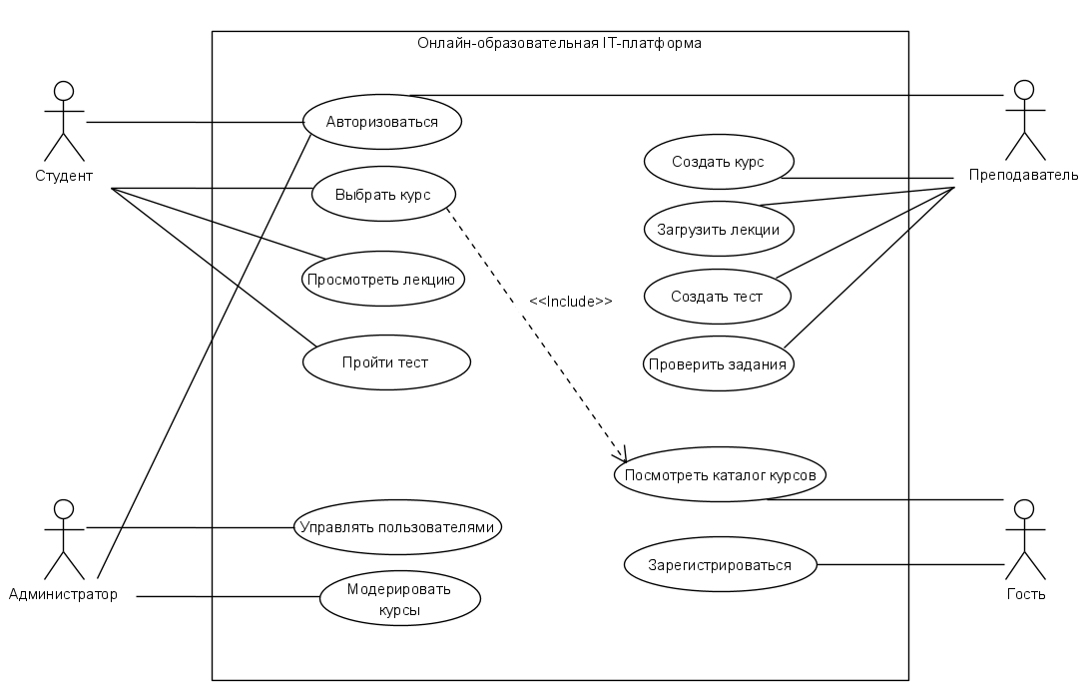
Рис. 1. Диаграмма вариантов использования

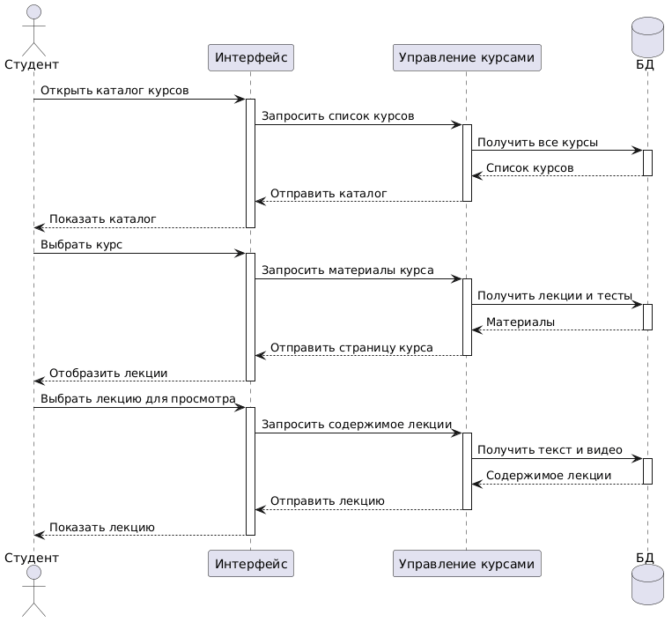
Рис. 1. Диаграмма последовательности: выбор курса и изучение материалов

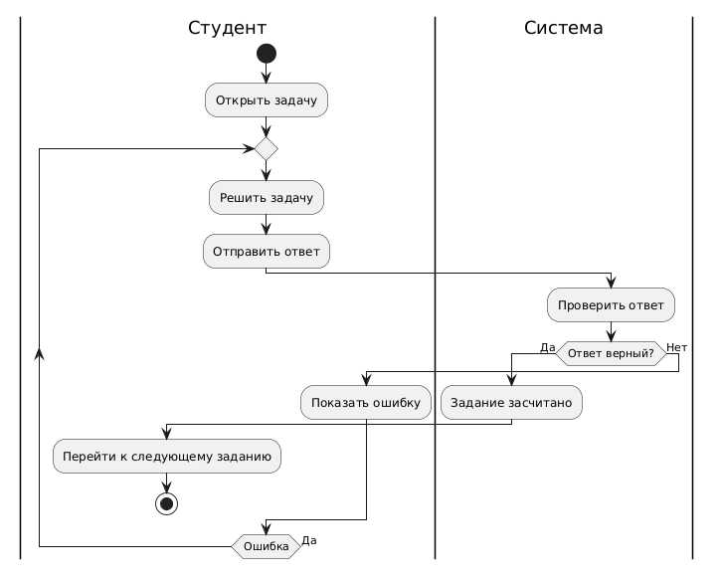
Рис. 1. Диаграмма активности: решение задачи

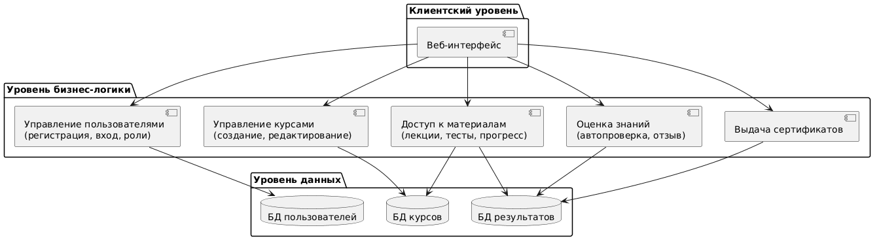
Рис. 1. Диаграмма компонентов

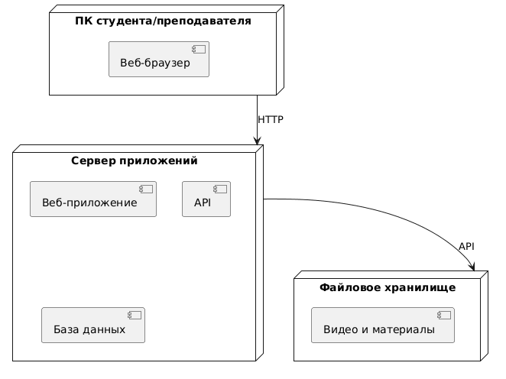
Рис. 1. Диаграмма развертывания

Техническое задание
1. Введение
1.1 Назначение документа
Настоящий документ представляет спецификацию требований для программы «Онлайн-образовательная IT-платформа». Описывает:
- требования к функционалу, эксплуатационным характеристикам, интерфейсам взаимодействия с другими системами, оборудованию;
- соответствие требований к ПО требованиям к продукту в целом.
Техническое задание служит основой для дальнейшего планирования, дизайна и кодирования, а также базой для тестирования пользовательской документации.

2. Общее описание
2.1 Общий взгляд на продукт
В наше время IT-сфера развивается очень быстро. Появляются новые языки программирования, фреймворки, технологии. Чтобы быть востребованным специалистом, нужно постоянно учиться. Онлайн-образование становится все популярнее.
«Онлайн-образовательная IT-платформа» — это веб-приложение, где люди могут проходить обучающие курсы по IT-специальностям. На платформе есть видеолекции, текстовые материалы, тесты и практические задания. Главная цель — помочь людям получить новые знания и навыки, а также подтвердить их с помощью сертификата.

2.2 Классы и характеристики пользователей
Класс пользователя | Характеристики
Студент | Ему предоставляется весь функционал программы (выбор курса, просмотр лекций, выполнение заданий, получение сертификата). За ним закрепляются ФИО, прогресс обучения, результаты тестов.
Преподаватель | Может создавать курсы, загружать лекции и тесты, проверять задания, отвечать на вопросы студентов.
Администратор | Управляет пользователями, модерирует контент, настраивает систему, просматривает отчеты и логи.
Гость | Может только просматривать каталог курсов. Для доступа к обучению требуется регистрация.

2.3 Операционная среда
2.3.1. ОС-1 Используются такие операционные системы, как Windows 10 и выше, macOS, Linux.
2.3.2. ОС-2 В качестве системы управления базами данных должны выступать PostgreSQL 14 и выше.
2.3.3. ОС-3 Серверная часть должна работать на Linux (Ubuntu 20.04+) с использованием Docker.

2.4 Ограничения дизайна и реализации
2.4.1. ОДР-1 Документация системы по конструкции, коду и сопровождению должна соответствовать стандартам IEEE (IEEE-830-1998).
2.4.2. ОДР-2 Система должна использовать PostgreSQL в качестве основной БД.
2.4.3. ОДР-3 Все программные коды серверной части должны быть написаны на Python (Django/Flask) или Node.js.
2.4.4. ОДР-4 Фронтенд должен быть реализован на React/Vue.js.

3. Функции системы
3.1 Управление пользователями
3.1.1 Описание
Пользователь может зарегистрироваться, авторизоваться и получить доступ к платформе.
3.1.2 Функциональные требования
Идентификатор | Название | Описание
SRS-RQT-001 | Регистрация | Пользователь вводит email, пароль, ФИО. Система проверяет уникальность email и создает учетную запись с ролью «студент».
SRS-RQT-002 | Авторизация | Пользователь вводит email и пароль. Система проверяет данные и выдает JWT-токен.
SRS-RQT-003 | Назначение ролей | Администратор может назначить пользователю роль «преподаватель» или «администратор».

3.2 Управление курсами
3.2.1 Описание
Преподаватель может создавать курсы, загружать лекции и тесты.
3.2.2 Функциональные требования
Идентификатор | Название | Описание
SRS-RQT-004 | Создание курса | Преподаватель создает курс с названием, описанием, ценой (бесплатно/платно).
SRS-RQT-005 | Загрузка лекций | Преподаватель загружает видеолекции (MP4, не более 2 ГБ) и текстовые материалы (PDF, DOCX).
SRS-RQT-006 | Создание тестов | Преподаватель создает тесты с вопросами и вариантами ответов, указывает правильный ответ.

3.3 Обучение
3.3.1 Описание
Студент выбирает курс, просматривает лекции и выполняет задания.
3.3.2 Функциональные требования
Идентификатор | Название | Описание
SRS-RQT-007 | Просмотр каталога | Студент видит список всех доступных курсов с названием, описанием и ценой.
SRS-RQT-008 | Просмотр лекций | Студент открывает лекцию, система отображает видео и текстовые материалы.
SRS-RQT-009 | Прохождение тестов | Студент отвечает на вопросы теста, система автоматически проверяет и выводит результат.

3.4 Проверка заданий
3.4.1 Описание
Система автоматически проверяет тесты. Практические задания проверяет преподаватель.
3.4.2 Функциональные требования
Идентификатор | Название | Описание
SRS-RQT-010 | Автопроверка тестов | После отправки ответов система мгновенно вычисляет процент правильных ответов и выводит оценку.
SRS-RQT-011 | Проверка заданий преподавателем | Преподаватель получает уведомление о новом задании, проверяет его и выставляет оценку с комментарием.

3.5 Выдача сертификатов
3.5.1 Описание
После успешного завершения курса студент получает сертификат.
3.5.2 Функциональные требования
Идентификатор | Название | Описание
SRS-RQT-012 | Генерация сертификата | Система генерирует PDF-сертификат с именем студента, названием курса и датой выдачи.
SRS-RQT-013 | Выдача сертификата | Сертификат становится доступен для скачивания в личном кабинете студента.

4. Требования к внешним интерфейсам
4.1 Пользовательские интерфейсы
4.1.1 Общие требования к интерфейсу
- Экран должен быть адаптивным (под ПК, планшет, смартфон)
- Разрешение экрана — не менее 1280×720 для ПК
- В каждом поле ввода должно быть ограничение количества вводимых символов
- Должен использоваться единый шрифт для всего приложения — Roboto или Arial
- В приложении не должно быть ярких агрессивных цветов

4.2 Коммуникационные интерфейсы
Интерфейс | Назначение
REST API | Взаимодействие между клиентом (веб-интерфейс) и сервером
Платежный шлюз | Интеграция с платежной системой (для оплаты платных курсов)

5. Атрибуты качества
5.1 Удобство использования
Идентификатор | Требование
UI-01 | Приложение должно быть на русском языке
UI-02 | Приложение должно запоминать пользователя после авторизации
UI-03 | Интерфейс должен быть выполнен в минималистичном стиле
UI-04 | Приложение должно ограничивать поля ввода типами данных
UI-05 | Программа должна содержать справочный материал по использованию системы
UI-06 | Программа должна быть доступна для каждого человека без специального обучения
5.2 Производительность
Идентификатор | Требование
PER-01 | Отклик системы не более 100 мс для каждого действия пользователя
PER-02 | Загрузка страницы курса не более 1 секунды
PER-03 | Видеолекции должны загружаться с возможностью буферизации
PER-04 | Система должна поддерживать до 1000 одновременных пользователей
PER-05 | Программа должна восстанавливать прогресс при разрыве соединения

5.3 Безопасность
Идентификатор | Требование
SEC-01 | Платные курсы открываются только после оплаты
SEC-02 | Только преподаватель может менять свои курсы
SEC-03 | Пароли не хранятся в открытом виде, только хеши (зашифрованы)
SEC-04 | API защищён JWT-токеном (без токена доступ запрещён)

5.4 Надежность
Идентификатор | Требование
REL-01 | Система должна быть доступна 24/7
REL-02 | Допустимая частота сбоев — не более 1 раза в 30 дней
REL-03 | Время восстановления после 90% сбоев — не более 30 минут

Глоссарий
Курс - набор учебных материалов (лекции, тесты, задания) по определенной IT-специальности.
Лекция - видеоролик или текстовый материал с объяснением темы.
Тест - набор вопросов с вариантами ответов для проверки знаний.
Сертификат - PDF-документ, подтверждающий успешное завершение курса.
Студент - пользователь, который обучается на платформе.
Преподаватель - пользователь, который создает курсы и проверяет задания.
Администратор - пользователь, управляющий платформой.
Гость - неавторизованный пользователь, который может только просматривать каталог.
Прогресс - отслеживание пройденных лекций и тестов студентом.
Автопроверка - автоматическая проверка тестов без участия преподавателя.

Заключение
В ходе выполнения курсовой работы была проведена работа по выявлению, организации и документированию требований для разрабатываемой системы.
В результате выполнения работы были реализованы следующие этапы:
- Проведено информационное обследование предметной области. Выявлены основные участники системы (студент, преподаватель, администратор, гость), построены контекстная диаграмма, диаграмма декомпозиции, диаграмма Исикавы, диаграмма Парето, диаграмма BPMN, а также контекстная диаграмма и диаграмма декомпозиции DFD. Сформулирована проблема и определена цель создания системы.
- Разработаны профили пользователей. Созданы персонажи, описывающие их цели, проблемы, критерии успеха и ожидания от системы.
- Создан прототип интерфейса. Разработаны макеты главной страницы, страницы профиля и страницы решения задач.
- Построены UML-диаграммы:
  - Диаграмма вариантов использования;
  - Диаграмма последовательности (выбор курса и изучение материалов);
  - Диаграмма активности (решение задачи с автоматической проверкой);
  - Диаграмма компонентов;
  - Диаграмма развертывания.
- Составлено техническое задание. Включающее общее описание продукта, классы пользователей, операционную среду, ограничения дизайна и реализации, функциональные требования, требования к интерфейсам, атрибуты качества (удобство использования, производительность, безопасность, надежность), а также глоссарий.
Таким образом, все поставленные задачи были выполнены. Выявленные и задокументированные требования позволяют разработать веб-приложение для онлайн-обучения IT-специальностям, которое обеспечит удобную среду для получения структурированных знаний, автоматической проверки тестов, обратной связи от преподавателей и выдачи сертификатов.

